MEMORIAL {{ obra.numero_cadastro }}

{{ obra.construtora }}

MEMORIAL DESCRITIVO E ESPECIFICAÇÕES TÉCNICAS DAS INSTALAÇÕES DE GLP DO EDIFÍCIO {{ obra.nome }}

{{ obra.nome }}
{{ obra.localizacao }}

JOÃO PESSOA
{{ documento.data_atual }}

SUMÁRIO

- INTRODUÇÃO…………………………………………………………………………………….…..3
- DADOS DA OBRA…………………………………………………………………………………....3
- NORMAS E PRÁTICAS COMPLEMENTARES………………………..…………………….……3
4. GENERALIDADES........................................................................……………………….…...….4
5. FONTES DE ABASTECIMENTO........……………………………………..………………..………4
6. ESPECIFICAÇÕES DOS MATERIAIS……………………………………………………....………4
7. TIPOS DE CONEXÕES MECÂNICAS.…………………………………………………..……….…5
8. DIMENSIONAMENTO...…………………………………………………..……........................……7
9. DESCRIÇÃO DO DIMENSIONAMENTO…………………………………………..………….....…8
10. CONDIÇÕES GERAIS DE MONTAGEM DA REDE INTERNA DE DISTR. DE GÁS.…….…8
11. IDENTIFICAÇÃO……………………………………………….................................……………10
12. ENSAIO DE ESTANQUEIDADE……………………………………………..........………………11
13. INSTALAÇÃO DE APARELHOS DE GÁS…………………………………………….…………12
14. MANUTENÇÃO……………………………………....................................………………………12

MEMORIAL DESCRITIVO
INSTALAÇÕES PREDIAIS DE GLP

- INTRODUÇÃO

Este memorial tem como objetivo descrever os critérios básicos para a execução das instalações prediais de GLP do empreendimento {{ obra.nome }}, buscando garantir a perfeita construção da obra por parte das empresas especializadas neste tipo serviço, desde o ponto de entrega definido até os de utilização indicados no projeto.

O projeto da rede interna de gás do empreendimento foi feito de acordo com o enunciado pela Associação Brasileira de Normas Técnicas - ABNT e com a legislação pertinente, com o objetivo de obter a solução técnica e economicamente mais viável.

- DADOS DA OBRA

- Construtora: {{ obra.construtora }};
- Obra: {{ obra.nome }};
- Localização: {{ obra.localizacao }};
- Tipo de Edificação: {{ obra.tipo_edificacao }};
- Tipologia: {{ obra.tipologia }};
- Quantidade de apartamentos: : {{ obra.qtd_apartamentos }} Apartamentos;
- Quantidade de lojas: {{ obra.qtd_lojas }} Lojas;
- Quantidade de restaurantes: : {{ obra.qtd_restaurantes }} Restaurantes;
- GLP

- NORMAS E PRÁTICAS COMPLEMENTARES

ABNT / NBR 15526 – Redes de distribuição interna para gases combustíveis em instalações residenciais e comerciais – Projeto e execução;

ABNT / NBR 13103 – Instalação de aparelhos a gás para uso residencial – Requisitos;

ABNT / NBR 13932 – Instalações internas de gás liquefeito de petróleo (GLP) - Projeto e execução.

- GENERALIDADES

Os projetos foram elaborados considerando as normas acima relacionadas, entretanto não exime a construtora / instaladora responsável pela execução dos serviços de verificar, na época da contratação, as ocorrências de outras novas publicações sobre o tema ou alteração das existentes.

Somente com a aprovação do projetista e da fiscalização poderão ser aceitas outras normas de reconhecida autoridade e que possam garantir a qualidade e segurança desejada. A instaladora deverá informar, em sua proposta de serviços, quais as normas técnicas aplicáveis a cada produto. Para efeito de aprovação será sempre dada prioridade a materiais e / ou serviços que apresentem certificado de homologação das normas ISO9000.

Além disso, as instruções do projetista referentes aos reguladores de pressão e aos dispositivos de segurança devem ser respeitadas.
- FONTES DE ABASTECIMENTO

O empreendimento será abastecido por gás tipo GLP em {{ abastecimento.qtd_tanques }} tanques do tipo P-190 locados no abrigo de gás do edifício no pavimento {{ abastecimento.pavimento }}.
- ESPECIFICAÇÃO DOS MATERIAIS

Tubulações multicamadas:

- Observar as certificações do fabricante;

- Conforme orientação do fabricante, para curvas de até 90º o joelho pode ser dispensado e a tubulação pode ser curvada com a mola curva tubo interna para diâmetros de 16, 20 e 26mm, mola de curva externa para diâmetros de 16 e 20mm e máquina de curva tubos para diâmetros de 32mm.

- A execução da rede deverá ser feita por empresa certificada e treinada para instalação de tubos multicamadas pelo processo de prensagem.
- A tubulação não deve ser embutida na laje junto a ferragem devido aos esforços internos gerados.
A composição das camadas dos tubos deve ser conforme a Tabela abaixo:

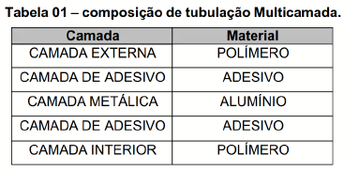

O tubo multicamadas deve resistir às condições de pressão e temperatura às quais será submetido. Para tanto, em percursos muito longos (geralmente do CRM ou abrigo de gás até o Shaft) é necessária a execução da lira para evitar as consequências das dilatações térmicas e possíveis vazamentos de gás. Isso pode ser exemplificado na Imagem abaxo.

Imagem 01 – Cálculo da lira

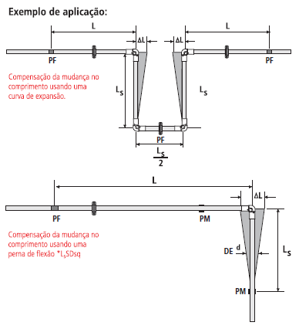

- TIPOS DE CONEXÕES MECÂNICAS

As conexões mecânicas devem ser dos seguintes tipos:

- Conexão mecânica de compressão do tipo anel deslizante – sliding sleve fitting.

As conexões devem cumprir os requisitos de desempenho da Norma ISSO 10838-1. Observar a Imagem 02.

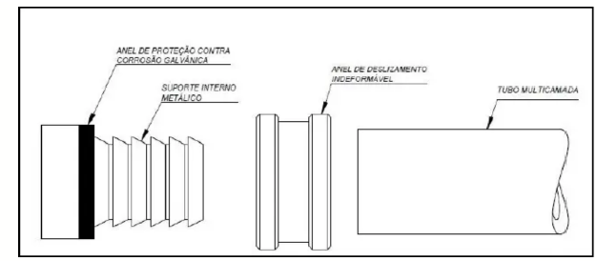

Imagem 02 – Conexão mecânica de compressão tipo anel deslizante
Fonte: ABNT CB-09 documento técnico ABNT Março 2014

- Conexão mecânica de compressão tipo radial por rosca bicônica.

As conexões devem cumprir os requisitos de desempenho da Norma ISSO 10838-1 e possuir pelo menos um anel de vedação. Observar a Imagem 03.

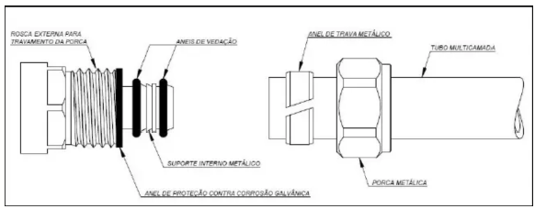
Imagem 03 – Conexão mecânica de compressão tipo radial por rosca bicônica
Fonte: ABNT CB-09 documento técnico ABNT Março 2014

- Conexão mecânica de compressão tipo radial – crimpagem pressfitting.

As conexões devem cumprir os requisitos de desempenho da Norma ISSO 10838-1 e possuir pelo menos um anel de vedação. Observar a Imagem 04.

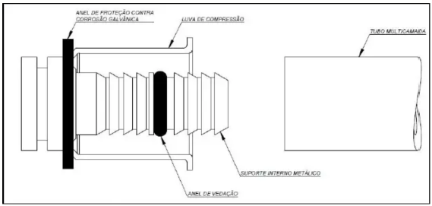
Imagem 04 – Conexão mecânica de compressão tipo radial
Fonte: ABNT CB-09 documento técnico ABNT Março 2014

Informações a serem solicitadas ao fabricante:

Devem ser disponibilizadas as seguintes informações pelo fabricante:

- Sobre o tubo multicamada:
- Raio de dobra – curvatura mínimo do tubo;
- Requisitos para manuseio, transporte, armazenamento;
- As condições e as restrições para exposição dos tubos contra intempéries e raios ultra violeta -UV;
- Identificação do sistema ao qual o tubo pertence, características e os dimensionais.

- Sobre as ferramentas:
- Ferramental a ser utilizado para a montagem do sistema multicamada, bem como o procedimento para realizá-la;
- Indicar caso seja necessária a utilização de ferramental para realizar a dobra (curvatura) do tubo multicamada, em função do dimensional do tubo;
- Procedimentos de manutenção, calibração, controle ou regulagem;
- Requisitos para manuseio, armazenamento e transporte;

- Sobre as conexões:
- Requisitos para manuseio, transporte, armazenamento e exposição das conexões;
- Condições e restrições contra intempéries e raios ultra violeta – UV;
- Informação sobre a possibilidade de reuso, reaproveitamento ou remontagem de conexões já acopladas a um tubo multicamada.

- DIMENSIONAMENTO

O dimensionamento da tubulação de gás foi feito em função da vazão estimada necessária para suprir as unidades habitacionais e da perda de carga máxima admitida para permitir um perfeito funcionamento dos aparelhos de utilização doméstica.

Foram adotados os seguintes dados para efeito de cálulo:

Gás Liquefeito de Petróleo (GLP): Poder calorífico inferior de 24.000 Kcal/m³ (20ºC e 1 atm) e densidade relatica do ar de 1,8.

As instalações foram dimensionadas para operarem com um desses dois sistemas acima, conforme a existência ou não de rede encada de gás nas proximidades.

Os pontos de utilização foram informados pelo cliente e estão demarcados no projeto de arquitetura, podendo ser dos tipos abaixo:

- Fogão 04 bocas: 7.000 Kcal/h ({{ dimensionamento.qtd_fogao }} unidades)
- Aquecedor de passagem a gás: 14.000 Kcal/h ({{ dimensionamento.qtd_aquecedor }} unidades)
- Churrasqueira 04 bocas: 7.000 Kcal/h ({{ dimensionamento.qtd_churrasqueira }} unidades)

Totalizando {{ soma.qtd_pontos_de_utilizacao }} pontos de utilização

Foi considerada a pressão de entrada da rede primária de 1,00 kgf/cm² ou 100Kpa, baseado no item 6.2 da NBR 15526.

As pressões de operação da rede de distribuição interna de gás são:

Rede Primária – Saída: 1,00 kgf/cm² ou 100 Kpa.

Rede Secundária – Entrada: 1,00 kgf/cm² ou 100 Kpa, Saída: 0,075 kgf/cm² ou 7,5 Kpa.
Rede Terciária – Entrada: 0,075 kgf/cm² ou 7,5 Kpa, Saída: 0,022 kgf/cm² ou 2,2 Kpa.

As vazões mínimas para os reguladores de pressão são:

Regulador de 2º Estágio – Shafts: Qmín = 15m³/h

Regulador de 3º Estágio – Fogão / Churrasqueira (GN): Qmín = 2m³/h

Regulador de 3º Estágio – Aquecedor de passagem (GN): Qmín = 6m³/h

- DESCRIÇÃO DO DIMENSIONAMENTO

O ramal interno primário (do CRM PB Gás ou abrigo de GLP até o shaft) terá diâmetro de {{ ramal.primario_diametro }}mm no material {{ ramal.primario_material }} percorrerá o {{ teto_ou_piso }} do {{ ramal.primario_pavimento }}. Antes de encontrar o shaft de gás, deverá ser colocada a válvula de esfera de xxxx’’ para possibilitar manutenções da rede interna. Vale ressaltar que, em casos de parte do ramal interno primário estar enterrado, o material utilizado será o Polietileno PE-80 conforme consta nos projetos.

A prumada que sobe dentro do shaft de gás terá diâmetro variável conforme o Corte Esquemático prancha ({{ numero.prancha }}). Cada shaft possui um regulador de pressão de 2º estágio com OPSO e os medidores das unidades correspondentes, conforme especificações acima.

Após os medidores, a tubulação segue embutida no contrapiso da circulação do pavimento, até a ramificação dos pontos de utilização onde será necessário instalar um regulador de pressão de 3º estágio – estabilizador, conforme especificado.

- Não foi projetada passagem de tubulação em forro ou em espaços que possibilitem o acúmulo de gás eventualmente vazado;
- Os pontos de utilização deverão apresentar ventilação permanente, conforme recomendação da NBR 13103;
- As caixas dos reguladores de 3º estágio deverão estar sem obstruções, ou seja, de fácil acesso caso necessário seu acionamento em emergências. Recomenda-se inserir essa informação no manual do usuário;
- Para o processo de curvatura e prensagem da tubulação seguir as recomendações do fabricante.

- CONDIÇÕES GERAIS DE MONTAGEM DA REDE INTERNA DE DISTRIBUIÇÃO DE GÁS

A tubulação deve ser instalada em locais nos quais, caso venha a ocorrer vazamento de gás, não haja possibilidade de acúmulo.

A rede de distribuição pode ser embutida em paredes ou muros, aparente (se instalada em elementos adequados) e enterrada.

É proibida a instalação da tubulação da rede interna de distribuição em:

- Dutos em atividade – ventilação de ar condicionado, produtos residuais, exaustão, chaminés, etc;
- Cisterna e reservatório de água;

- Espaços fechados que possibilitem o acúmulo de gás eventualmente vazado, exemplo de forros e interior de blocos ou que dificultem inspeção e manutenção;
- Poço vazio ou elevador;
- Depósito de combustível inflamável;
- Elementos estruturais – lajes, pilares e vigas;
- Escadas enclausuradas, inclusive dutos de ventilação da antecâmara.

A tubulação da rede de distribuição interna, com relação ao sistema de proteção de descargas atmosféricas – SPDA, deve ser conforme a NBR 5419. É proibida a utilização de tubulações de gás como condutor ou aterramento elétrico.

A tubulação da rede de distribuição interna aparente deve manter os afastamentos mínimos conforme tabela a seguir.

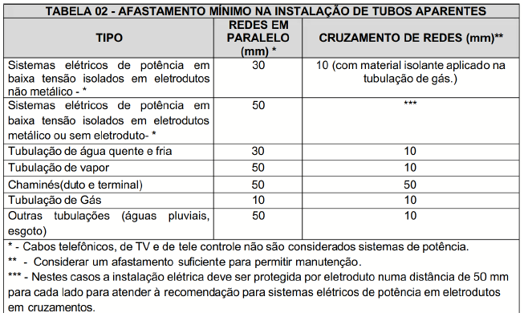

A tubulação da rede de distribuição inerna embutida :

- Em paredes construídas em alvenaria e nas pré-moldadas, sistemas “dry wall”. A tubulação de gás embutida deve ser envolta por revestimentos maciços e sem vazios, ou seja, com argamassa, cimento e areia, evitando-se o contato com materiais porosos, heterogêneos ou potecialmente corrosivos;
- Quando embutidos em pisos, deve ser feita a proteção adequada para evitar que infiltrações de detergentes ou outros materiais corrosivos provoquem danos à tubulação;
- Deve manter os afastamentos mínimos conforme a Tabela 02 acima.

A tubulação da rede de distribuição interna enterrada:

- Deve manter um afastamento de outras utilidades, tubulações e estruturas de no mínimo 0,30m a partir da sua face.

- A profundidade deve ser no mínimo:

- 0,30m da geratriz superior do tubo em locais não sujeitos a tráfego de veículos;
- 0,50m da geratriz superior do tubo em locais sujeitos a tráfego de veículos e em zonas com possíveis escavações, como jardins.

Observação: caso não seja possível atender às profundidades determinadas, deve-se estabelecer um mecanismo de proteção adequado, tais como envelopamento em concreto.

O afastamento mínimo de cinco metros da entrada de energia elétrica e seus elementos – malhas de terra de para raios, subestações, postes, estruturas, etc deve ser obedecido.

Na impossibilidade de atender ao afastamento recomendado, medidas mitigatórias devem ser implantadas para garantir a atenuação da interferência eletromagnética geradas por essas malhas sobre a tubulação de gás.

Os suportes das tubulações devem ser adequados à área de contato devidamente protegidos contra corrosão e não podem ser apoiados, amarrados ou fixados em tubos existentes de condução de água, vapor ou outros, nem a instalações elétricas.

A distância entre os suportes dos tubos deve ser tal qual não as submeta a esforços que possam provocar deformações.

Deve-se evitar a formação de pilhas galvânicas geradas a partir do contato de dois materiais metálicos de composições distintas, isolando-os através de um elemento plástico apropriado, evitando assim o contato direto entre tubulação e suporte.

A rede de distribuição interna deve possuir válvulas de bloqueio manual que permitam a interrupção do suprimento de gás combustível à edificação, para manutenção de equipamentos de medição e regulagem, a cada unidade habitacional e para um específico aparelho a gás.

As válvulas devem ser identificadas e instaladas em local ventilado, de fácil acesso, protegidas de forma a evitar choques mecânicos e acionamento acidental.

Os acoplamentos roscados devem:

- Ter rosca cônica NPT – ABNT NBR 12912 ou macho cônica e fêmea paralela (BSP) e a elas deve ser aplicado um vedante atendendo às prescrições das alíneas f e g;
- Os acoplamentos com rosca NPT deve ser conforme a ABNT NBR 12912;
- As conexões com rosca NPT devem ser acopladas em tubos especificados pela ABNT NBR 5590;
- Os acoplamentos com rosca BSP devem ser conforme a ABNT NBR NM ISO 7-1;
- As conexões com rosca BSP devem ser acopladas em tubos especificados ABNT NBR 5580;
- Para complementar a vedação dos acoplados roscados, deve ser aplicado um vedante tal como a fita de PTFE, fio multifilamentos de poliamida com revestimento não secativo ou outros tipos de vedantes líquidos ou pastosos com características compatíveis para uso com GN ou GLP;
- É proibida a utilização de qualquer tinta ou fibra vegetal na função vedante.

O local de regulagem e medição do gás deve:

- Estar no interior ou exterior da edificação;
- Possibilitar a leitura, inspeções e manutenção;
- Estar protegido de possível ação predatória de terceiros;
- Estar protegido contra choques mecânicos, tais como colisão de veículos e cargas em movimento;
- Estar protegido contra corrosão e intempéries;
- Ser ventilado de forma a evitar o acúmulo de gás eventualmente vazado, levando-se em consideração a densidade relativa do ar;
- Não apresentar interferência física ou possibilidade de vazamento em área de antecâmara e escadas de emergência;
- Não possui dispositivos que possam produzir chama ou calor de forma a afetar ou danificar os equipamentos;
- Ser facilmente identificado de acordo com a unidade que atenderá.

- IDENTIFICAÇÃO

Tubulação aparente:

A rede de distribuição interna aparente deve ser identificada através de pintura da tubulação na cor amarela – código 5y8/12 do código Munsel ou 110 Pantone, com as seguintes resslavas:

- Fachadas de prédios: Em função da necessidade de harmonia arquitetônica, a tubulação pode ser pintada da cor da fachada e, nesse caso, os tubos ou os suportes de fixação devem ser identificados com a palavra “GÁS” no máximo a cada dez metros ou em cada trecho aparente, o que primeiro ocorrer;

- Interior de residências: Em função da necessidade de harmonia arquitetônica, a tubulação pode ser pintada da cor adequada e, nesse caso, os tubos ou os suportes de fixação devem ser identificados com a palavra “GÁS” no máximo a cada dez metros ou em cada trecho aparente, o que primeiro ocorrer;
- Garagens e áreas comuns de prédios: A tubulação deve ser pintada na cor amarela e os tubos ou suportes de fixação devem ser identificados com a palavra “GÁS” no máximo a cada dez metros ou em cada trecho aparente, o que primeiro ocorrer.

Tubulação enterrada:

- Uso de fita de sinalização enterrada, colocada acima da tubulação ou placas de concreto com identificação.

- ENSAIO DE ESTANQUEIDADE

O ensaio de estanqueidade deve ser realizado para detectar possíveis vazamentos e verificar a resistência da rede a pressão de operação.

Recomenda-se que o ensaio seja iniciado após uma criteriosa inspeção visual da rede de distribuição interna – amassamento de tubos, conservação da pintura, nível de oxidação, entre outros – e particularmente das juntas e conexões, para se detectar previamente qualquer tipo de defeito durante sua execução.

O ensaio deve ser realizado em duas etapas:

- Após a montagem da rede, com ela ainda exposta, podendo ser feita por partes e em toda a sua extensão, sob pressão de no mínimo 1,5 vezes a pressão de trabalho máxima admitida, não menor que 20 Kpa;

- Após a instalação de todos os equipamentos, na extensão total da rede para a liberação de abastecimento com o gás combustível, sob pressão de operação.

As duas etapas do ensaio devem ser realizadas com as comprimido ou inerte.

Deve ser assegurado que todos os componentes, como válvulas, tubos e acessórios resistam às pressões de operação.

Deve ser emitido um laudo de ensaio ou documento equivalente após a sua finalização e antes de se realizar a purga.

A legislação municipal de João Pessoa exige que as instalações de gás atendam às normas técnicas e estejam estanques, o que deve ser comprovado por testes de estanqueidade realizados por profissionais qualificados.

O laudo de estanqueidade é frequentemente um documento obrigatório para a emissão ou renovação do Auto de Vistoria do Corpo de Bombeiros (AVCB), que é outro documento essencial para a regularização de edificações, especialmente condomínios e estabelecimentos comerciais.

Além disso, no processo de solicitação do Habite-se junto à Prefeitura de João Pessoa, a documentação da rede de gás (incluindo o laudo) se soma a outros documentos técnicos, como a Anotação de Responsabilidade Técnica (ART) pelas obras e instalações.

- INSTALAÇÃO DE APARELHOS DE GÁS

Os aparelhos de utilização e suas respectivas localizações devem obrigatoriamente obedecer às prescrições exigidas na norma de adequação de ambientes NBR 13103.

- MANUTENÇÃO

A instalação predial de gás deve ser inspecionada periodicamente com frequência definida pelo responsável pela manutenção. Recomenda-se que seja feito um teste de estanqueidade da rede a cada ano ou em caso de suspeita de vazamentos.

Os serviços de manutenção e reparo devem ser executados por pessoas capacitadas, o que inclui treinamento apropriado e conhecimento das exigências regulamentadas concernentes às instalações prediais de gás.

___________________________________
Eng° Evandro César de Lima Ferreira
CREA-16.03.55.76.10-D-PB.

